26-11-2020

IX Semestre Ing. Producción en multimedia.

Universidad la salle noroeste

DOCUMENTO DE INVESTIGACIÓN.

Clase Realidad Virtual II

CONTENIDO

ABSTRACT. 2

ANTECEDENTES. 3

DESARROLLO. 4

GIT. 4

VISUAL STUDIO CODE (VS CODE) 5

MOVIMIENTO DEL PERSONAJE. 5

ASSETS. 5

ESCENARIO. 5

PERSONAJE. 6

UNITY. 6

POSICIONAMIENTO DE CAMARA. 7

POSICIONAMIENTO DE LUCES. 7

PERSONAJE EN PANTALLA. 7

CONCLUSIONES. 8

GLOSARIO. 9

REFERENCIAS. 13

# ABSTRACT.

Dentro del presente documento se encuentra la investigación realizada por parte de los alumnos de noveno semestre de la carrera de Ingeniería en producción multimedia de la universidad la Salle noroeste para la creación de un videojuego con realidad aumentada, utilizando el motor de videojuegos danés; Unity. Tanto la creación del juego como la investigación se hizo con el fin de poner en practica los conocimientos adquiridos durante las clases, pero también para motivarnos a la investigación de complementos necesarios para un mejor funcionamiento del proyecto. El juego de video fue creado bajo el lenguaje C#, la selección de este lenguaje fue basado en nuestros conocimientos previos.

La ruta en la cual se encuentra el proyecto, es la siguiente:

[*https://github.com/joseatrejos/Unity-AR-Racing*](https://github.com/joseatrejos/Unity-AR-Racing)

# ANTECEDENTES.

Con el avance de la tecnología a pasos agigantados, la industria de los videojuegos ha comenzado a toma un importante posicionamiento dentro del mercado internacional creciendo de manera inverosímil dejando a tras el encasillamiento de un método de ocio sino también ahora es considerado un complemento educativo / didáctico, siendo Unity uno de los principales motores para la creación de estos. Una de las ramas que ha estado en un crecimiento constante no solo en el país (México) sino en nuestra región geográfica (noroeste) es la realidad aumentada.

“La realidad aumentada es un *recurso tecnológico que ofrece experiencias interactivas al usuario a partir de la combinación entre la dimensión virtual y la física, con la utilización de dispositivos digitales”* (Caudell, 1992).

Este tipo de tecnología se hace cada vez más común, siendo Unity uno de los motores de video juegos más utilizados dentro del ámbito de creación de aplicaciones móviles de este estilo (RA), debido al fácil acceso a herramientas y/o softwares complementarios, su sencilla instalación en dispositivos y el asombro que sigue causando esta tecnología entre sus usuarios.

Conociendo todo lo anterior, de igual manera percatarse del estereotipo que manejan los alumnos de esta carrera, los cuales son encasillados en amantes de los videojuegos, con el fin de poner a prueba sus conocimientos previos se realizó el videojuego con ayuda de esta herramienta.

# DESARROLLO.

Para la creación del videojuego que lleva por nombre Carreras en Persia es fue necesario contar con un conjunto de tecnologías configuradas previamente en los equipos de trabajo, esto debido a que el proyecto fue llevado a cabo por más de una persona, las cuales por lo general se encontraban trabajando a distancia, entre las tecnologías a utilizar se encuentran las siguiente:

## GIT.

La herramienta git, es un sistema de comandos por consola que manejan el control de versiones de un proyecto, el cual se encuentra hosteado en un servidor remoto, desde el cual podemos hacer clones de manera locales en nuestro PC, modificarlo y realizar trackeo de cambios para posteriormente publicarlos en este servidor. Esta herramienta es utilizada por el equipo para llevar un control dentro del desarrollo de versiones y tener así un mejor flujo de trabajo. Para el host se maneja un repositorio dentro de GitHub, gracias a su servicio de almacenamiento gratuito y su capacidad.



## VISUAL STUDIO CODE (VS CODE)

Este programa correspondiente a un editor de código con gran importancia estos últimos años, gracias a su facilidad de multitareas, así como también a su capacidad de soporte de compiladores externos, sin contar que tiene una línea de comandos powershell integrada con la que podremos trabajar fácilmente sin tener abierta la consola de forma externa.

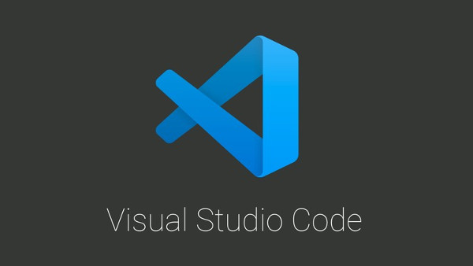

### MOVIMIENTO DEL PERSONAJE.

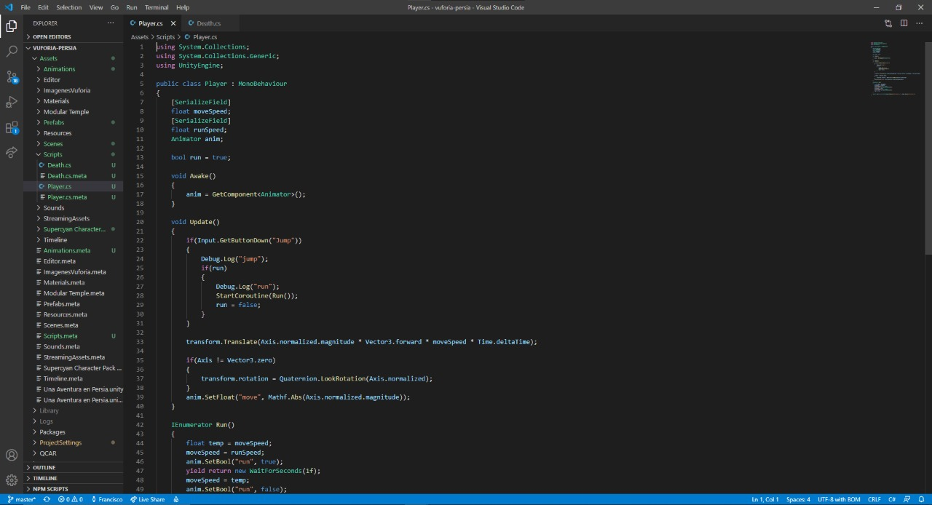

## ASSETS.

### ESCENARIO.

Se utilizaron assets prediseñados por un usuario en internet, los cuales eran de acceso gratuito, dichos elementos fueron seleccionados debido a su diseño con aspecto de un tembló en ruinas, los cuales iban muy ADOC a la temática que veníamos manejando anteriormente.

Link del contenido:

### PERSONAJE.

Por otro lado, el personaje de “persiano” fue diseñado por el usuario “Supercyan”, al ser un modelo gratuito, podemos hacer uso de este.

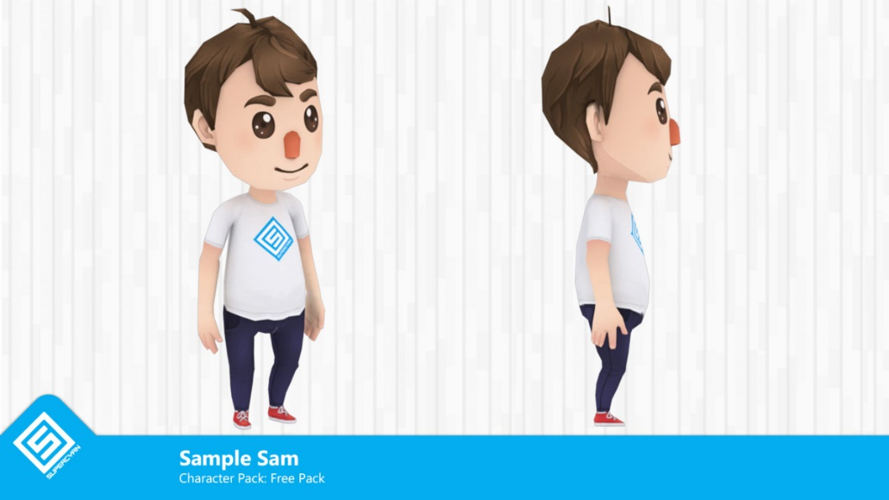

Link del contenido: <https://assetstore.unity.com/packages/3d/characters/humanoids/character-pack-free-sample-79870>

## UNITY.

El motor de videojuegos danés fue seleccionado debido al fácil acceso, así como también el ya tener un conocimiento previo en el uso de esta herramienta. Dicho programa fue utilizado para el manejo de todo el contenido de índole tridimensional, como lo son el personaje, escenario, luces y posicionamiento de cámara.

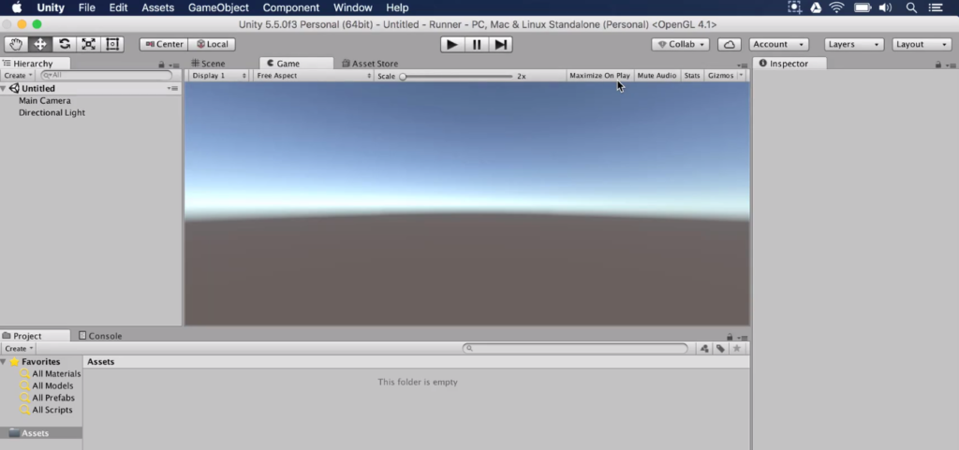

### 

### POSICIONAMIENTO DE CAMARA.

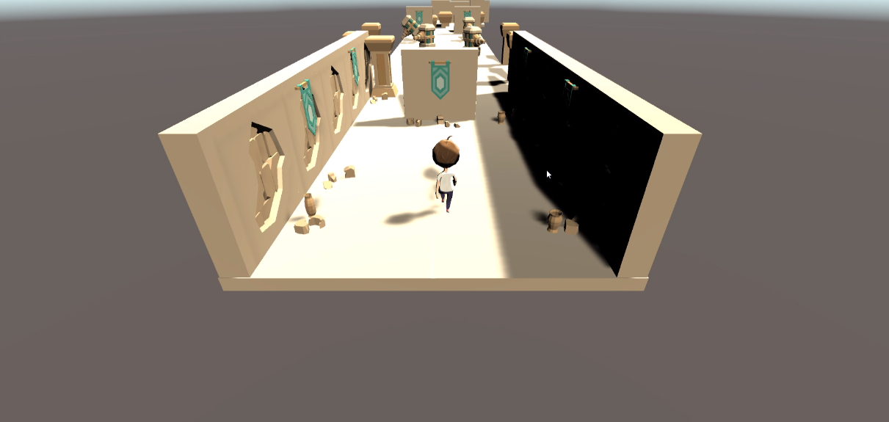

### POSICIONAMIENTO DE LUCES.

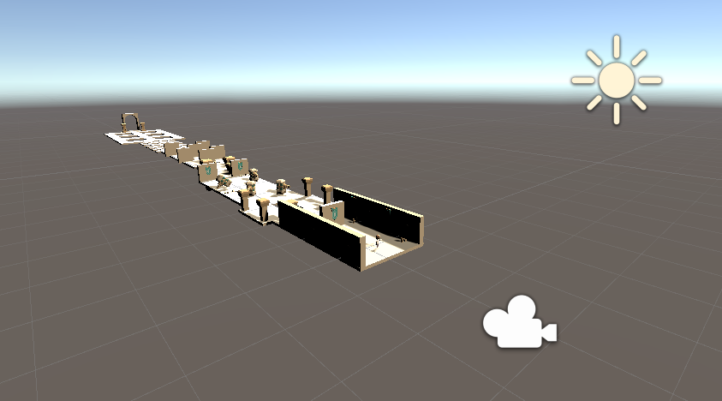

### PERSONAJE EN PANTALLA.

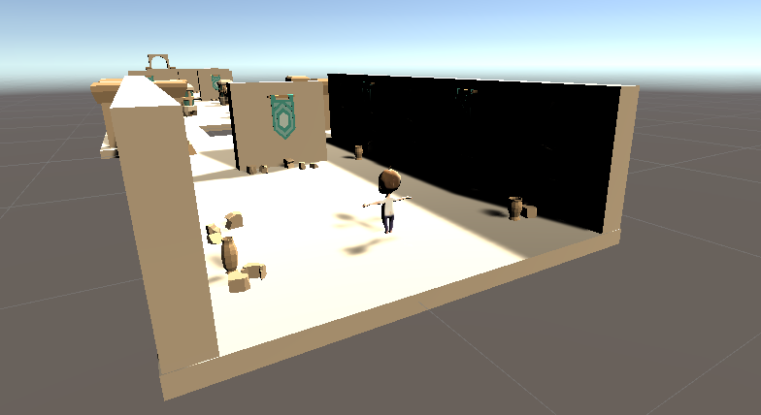

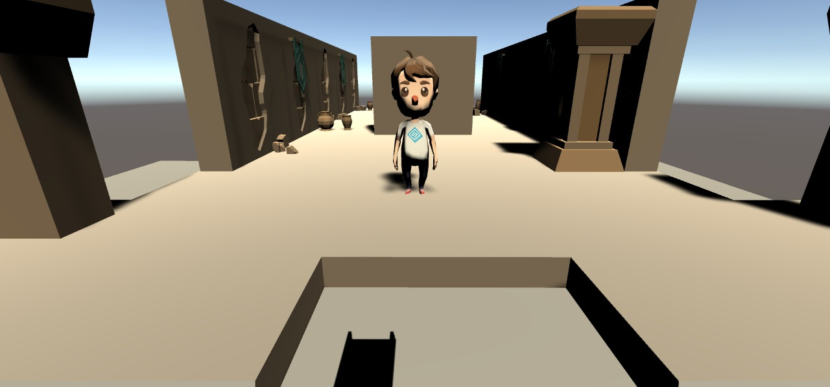

# CONCLUSIONES.

Llegamos al punto en el que nuestros conocimientos no dan para realizar un juego con uso de realidad aumentada, un juego que solo sirve para entretenimiento, por ocio, pero, ya con este proyecto nos damos cuenta que podemos hacer algo con fines didácticos y/o educativos en un futuro. En pocas palabras el resultado final del juego Carreras en Persia, nos deja muy satisfactorio a todo el equipo en general, ya que un juego tan llamativo y tan “complejo” visualmente para muchos usuarios nos ha funcionado.

# GLOSARIO.

**Assets:** El término game assets hace referencia a los recursos que utiliza un videojuego y que forman parte de él en el momento de su creación.

<https://www.geekno.com/glosario/asset>

**C#:** **Es un término que** en inglés es pronunciado como “C Sharp” es un lenguaje de programación diseñado por la conocida compañía **Microsoft.** **El lenguaje de programación C#** está **orientado a objetos.**

<https://negociosyestrategia.com/blog/que-es-csharp/>

**Dispositivo móvil:** se puede definir como un aparato de pequeño tamaño, con algunas capacidades de procesamiento, con conexión permanente o intermitente a una red, con memoria limitada, que ha sido diseñado específicamente para una función, pero que puede llevar a cabo otras funciones más generales.

<https://www.informajoven.org/info/informacion/I_12_4.asp>

**Git:** es un software de control de versiones diseñado por Linus Torvalds, pensando en la eficiencia y la confiabilidad del mantenimiento de versiones de aplicaciones cuando éstas tienen un gran número de archivos de código fuente.

<https://desarrolloweb.com/articulos/introduccion-git-github.html>

**Github:** es un servicio para alojamiento de repositorios de software gestionados por el sistema de control de versiones Git.

<https://desarrolloweb.com/articulos/introduccion-git-github.html>

**Host:** también conocido como hosting, hospedaje o anfitrión, es cualquier computadora o máquina conectada a una red mediante un número de IP definido y un dominio, que ofrece recursos, información y servicios a sus usuarios. Un ejemplo de un servicio de host es el Internet, que conecta dispositivos como computadoras personales, servidores y más.

<https://rockcontent.com/es/blog/que-es-un-host/>

**Motor de videojuegos:** es un término que hace referencia a una serie de librerías de programación que permiten el diseño, la creación y la representación de un videojuego.

<https://blogs.upm.es/observatoriogate/2018/07/04/que-es-un-motor-de-videojuegos/>

**Powershell:** es una versión mejorada y avanzada del tradicional Símbolo del Sistema. Las tareas y funciones de Windows Powershell son básicamente las mismas que encontramos en el CMD

<https://www.profesionalreview.com/2019/07/31/powershell-que-es-comandos/>

**Realidad Aumentada:** nos permite añadir capas de información visual sobre el mundo real que nos rodea, utilizando la tecnología, dispositivos como pueden ser nuestros propios teléfonos móviles. Esto nos ayuda a generar experiencias que aportan un conocimiento relevante sobre nuestro entorno, y además recibimos esa información en tiempo real.

<https://www.neosentec.com/realidad-aumentada/>

**Realidad virtual:** es un sistema informático que genera en tiempo real representaciones de la realidad, que de hecho no son más que ilusiones ya que se trata de una realidad perceptiva sin ningún soporte físico y que únicamente se da en el interior de los ordenadores.

<https://www.fib.upc.edu/retro-informatica/avui/realitatvirtual.html>

**Software:** es un término informático que hace referencia a un programa o conjunto de programas de cómputo, así como datos, procedimientos y pautas que permiten realizar distintas tareas en un sistema informático.

<https://www.significados.com/software/>

**Terminal:** también es conocido bajo el nombre de Consola, a todo dispositivo electrónico que forma parte del Hardware de un ordenador, y que tiene la funcionalidad básica de ingresar o mostrar los datos que se encuentran dentro de una computadora o en un determinado sistema de computación.

<https://sistemas.com/terminal.php>

**Trackear / Track:** son esencialmente paquetes de muestras de audio que han sido modeladas, arregladas y secuenciadas programáticamente.

<https://docs.unity3d.com/es/2018.4/Manual/TrackerModules.html>

**Unity:** **Es un motor de desarrollo o motor de juegos**. El término **motor de videojuego, game engine, hace referencia a un software** el cual tiene una serie de rutinas de programación que permiten el diseño, la creación y el funcionamiento de un entorno interactivo; es decir, de un videojuego.

<https://www.masterd.es/blog/que-es-unity-3d-tutorial/>

**Visual Studio Code:** es un editor de programación multiplataforma desarrollado por Microsoft. Es un proyecto de software libre que se distribuye bajo la licencia MIT, aunque los ejecutables se distribuyen bajo una licencia gratuita no libre.

<https://www.mclibre.org/consultar/informatica/lecciones/vsc.html>

# REFERENCIAS.

1. Kropova, A. (2017, March 27). *Activating VR Split Mode | Unity Tutorial*. Mammoth Interactive. http://mammothinteractive.com/activating-vr-split-mode-unity-tutorial/
2. Universidad Politécnica de Madrid. (2018, July 4). *¿Qué es un motor de videojuegos? – Observatorio del Gabinete de Tele-Educación*. https://blogs.upm.es/observatoriogate/2018/07/04/que-es-un-motor-de-videojuegos/
3. Desarrollo Web. (2020, November 14). *Introducción a sistemas de control de versiones, a Git y Github*. https://desarrolloweb.com/articulos/introduccion-git-github.html
4. Desarrollo Web. (2020b, November 14). *Introducción a sistemas de control de versiones, a Git y Github*. https://desarrolloweb.com/articulos/introduccion-git-github.html
5. Android Developers. (n.d.). *Build your game in Unity |*. Retrieved November 25, 2020, from https://developer.android.com/games/develop/build-in-unity
6. Google Developers. (n.d.). *Quickstart for Android | ARCore |*. Retrieved November 25, 2020, from https://developers.google.com/ar/develop/unity/quickstart-android
7. Technologies, U. (n.d.). *Tracker Modules - Unity Manual*. Unity. Retrieved November 25, 2020, from https://docs.unity3d.com/es/2018.4/Manual/TrackerModules.html
8. Unity Technologies. (n.d.). *Unity - Manual: Getting started with AR development in Unity*. https://docs.unity3d.com/Manual/AROverview.html
9. Unity Technologies. (n.d.-a). *About AR Foundation*. Unity. Retrieved November 25, 2020, from https://docs.unity3d.com/Packages/com.unity.xr.arfoundation@2.2/manual/index.html
10. Accentsconagua. (n.d.). *Introducción a Vuforia en Unity para crear aplicaciones de realidad aumentada*. Retrieved November 25, 2020, from https://es.accentsconagua.com/articles/gamedevelopment/introduction-to-vuforia-on-unity-for-creating-augmented-reality-applications.html
11. Raj, M. (2020, May 9). *Getting started in Augmented Reality (AR) using Unity*. Medium. https://medium.com/@AgrMayank/getting-started-in-augmented-reality-ar-using-unity-e450ee9a3138
12. Bussines School. (n.d.). *C#. Qué es y para qué se utiliza*. Retrieved November 25, 2020, from https://negociosyestrategia.com/blog/que-es-csharp/
13. Tapia, S. (2020, September 4). *Host: guía completa del hospedaje y cómo elegir el tuyo [2020]*. Rock Content. https://rockcontent.com/es/blog/que-es-un-host/
14. Sistemas Master Magazine. (n.d.). *Terminal*. Retrieved November 25, 2020, from https://sistemas.com/terminal.php
15. Bravent. (2019, February 8). *3D: Diseño de metralleta p90 para Unity Asset Store*. https://www.bravent.net/diseno-3d-unity-asset-store
16. Retro Informatica. (n.d.). *Realidad virtual*. Retrieved November 25, 2020, from https://www.fib.upc.edu/retro-informatica/avui/realitatvirtual.html
17. Cervera, I., & Cervera, I. (2019, April 23). *Asset | ¿Qué significa Asset? | ¿Qué son los assets de un juego?* Geekno. https://www.geekno.com/glosario/asset
18. Informa Joven. (n.d.). *DISPOSITIVOS MÓVILES*. Retrieved November 25, 2020, from https://www.informajoven.org/info/informacion/I_12_4.asp
19. Asensio, I. (2019b, November 8). *Qué es Unity y para qué sirve*. MasterD. https://www.masterd.es/blog/que-es-unity-3d-tutorial/
20. Master. (n.d.). *Visual Studio Code. Informática. Bartolomé Sintes Marco. www.mclibre.org*. Retrieved November 25, 2020, from https://www.mclibre.org/consultar/informatica/lecciones/vsc.html
21. Neosentec. (n.d.). *¿Qué es la Realidad aumentada? - Características y tipos*. Retrieved November 25, 2020, from https://www.neosentec.com/realidad-aumentada/
22. Navas, M. (2019, July 31). *PowerShell: qué es y comandos básicos*. Profesional Review. https://www.profesionalreview.com/2019/07/31/powershell-que-es-comandos/
23. Significados. (2019, August 1). *Significado de Software*. https://www.significados.com/software/
24. Fernández, Y. (2018, July 6). *Diferencias entre realidad aumentada, realidad virtual y realidad mixta*. Xataka. https://www.xataka.com/basics/diferencias-entre-realidad-aumentada-realidad-virtual-y-realidad-mixta
25. Jimmy Vegas. (2020, September 26). *How To Make A Driving & Racing Game Unity Tutorials [COMPLETE SERIES]* [Video]. YouTube. https://www.youtube.com/playlist?list=PLZ1b66Z1KFKgkE9ji0tF2iDO0LGxmlwIm
26. Unity. (2020). *Google ARCore partner page*. https://unity3d.com/es/partners/google/arcore
27. Unity Technologies. (2020). *Technologies Announces Integration With Google’s ARCore to Give Developers the Tools to Easily Create AR Experiences*. Unity. https://unity.com/our-company/newsroom/unity-technologies-announces-integration-googles-arcore-give-developers-tools
28. Schardon, L. (2020, November 15). How to use ARCore in Unity. VR Game Development. <https://vrgamedevelopment.pro/arcore-unity-tutorial/>
29. Simakova, K. (2020, April 26). *How to add UI elements to AR scene in ARCore - Kristina Simakova*. Medium. https://kristisimakova.medium.com/how-to-add-ui-elements-to-ar-scene-in-arcore-d2ba64454478
30. Heartbeat. (2020, September 17). *Getting Started with Augmented Reality Using Unity’s AR Foundation Framework*. Medium. https://heartbeat.fritz.ai/getting-started-with-augmented-reality-using-unitys-ar-foundation-framework-d2752c3e803c
31. RipTutorial. (2020, 25 noviembre). unity3d - Animación básica para correr | unity3d Tutorial. https://riptutorial.com/es/unity3d/example/19386/animacion-basica-para-correr
32. Navarro, F. Martínez, A. y Martínez, J. M. (2019). Realidad virtual y realidad aumentada: desarrollo de aplicaciones. Ediciones de la U. https://elibro.net/es/lc/ulsanoroeste/titulos/127127
33. Cabero Almenara, J. Moreno Martínez, N. M. y Leiva Olivencia, J. J. (2014). Realidad aumentada y educación: innovación en contextos formativos. Ediciones Octaedro, S.L. https://elibro.net/es/lc/ulsanoroeste/titulos/113894
34. Ruelas, L. (2019). Unity y C# desarrollo de videojuegos. Ediciones de la U. <https://elibro.net/es/lc/ulsanoroeste/titulos/127122>
35. About AR Foundation | AR Foundation | 4.1.1. (s. f.). Unity. Recuperado 25 de noviembre de 2020, de https://docs.unity3d.com/Packages/com.unity.xr.arfoundation@4.1/manual/index.html
36. Emiliusvgs. (2019, 20 febrero). AR Foundation | Realidad Aumentada de Unity. YouTube. https://www.youtube.com/watch?v=0gzmvver9rs
37. The Unity Workbench. (2019, 4 enero). Getting Started With ARFoundation in Unity (ARKit, ARCore). YouTube. <https://www.youtube.com/watch?v=Ml2UakwRxjk>
38. Mann, S. (2015). Consumer Electronics. http://wearcam.org/PhenomenalAugmentedReality.pdf
39. Gmbh, A. (2017, May 10). *What are augmented reality markers ?* AnyMotion GmbH. https://anymotion.com/en/wissensgrundlagen/augmented-reality-marker
40. Fombona, J., Pascual, M. y Ferreira, M. (2012). REALIDAD AUMENTADA, UNA EVOLUCIÓN DE LAS APLICACIONES DE LOS DISPOSITIVOS MÓVILES. https://web.archive.org/web/20150417053823/http://acdc.sav.us.es/pixelbit/images/stories/p41/15.pdf
41. Chen, M. (1988). A Study in Interactive 3-D Rotation Using 2-D Control Devices. https://www.microsoft.com/en-us/research/uploads/prod/2016/08/3-d-rotation-88.pdf
42. Besançon, L., Sereno, M., Yu, L., Ammi, M., Isenberg, T. (2019). Hybrid Touch/Tangible Spatial 3D Data Selection. <https://hal.inria.fr/hal-02079308/file/Besancon_2019_HTT.pdf>
43. Bonzon, T. (2020, November 12). *Augmented Reality Game Development with Unity and Vuforia*. GameDev Academy. https://gamedevacademy.org/augmented-reality-game-development-with-unity-and-vuforia/
44. Greene, J. W. (2018, August 10). *Creating Mobile Augmented Reality Experiences in Unity*. Programming Historian. https://programminghistorian.org/en/lessons/creating-mobile-augmented-reality-experiences-in-unity
45. Unity Learn. (n.d.). *Setting Up AR Foundation*. https://learn.unity.com/tutorial/setting-up-ar-foundation
46. Technologies, U. (n.d.-b). *Unity - Manual: Input de Dispositivo Móvil*. Unity. https://docs.unity3d.com/es/530/Manual/MobileInput.html
47. Photon. (2020, November 26). *Introduction | Photon Engine*. https://doc.photonengine.com/en-us/pun/current/getting-started/pun-intro
48. Iberdrola. (2019, February 7). *Realidad Virtual, La Tecnología Del Futuro*. https://www.iberdrola.com/innovacion/realidad-virtual
49. School, T. (2020, April 7). *¡Descubre los tipos de assets en Unity3D! | Tokio School*. Tokio. https://www.tokioschool.com/noticias/tipos-assets-unity3d/
50. Paradiso. (n.d.). *Realidad virtual, el futuro del videojuego*. https://paradiso-fp7.eu/realidad-virtual-futuro-videojuego/
51. INCmty. (n.d.). *VR/AR y Videojuegos: La nueva plataforma de emprendimiento por Mario Valle | INCmty Online*. <https://online.incmty.com/vrar-y-videojuegos-la-nueva-plataforma-de-emprendimiento-por-mario-valle>
52. Alexander Zotov. (2019, 10 enero). How To Move A Game Object With Arrow Keys In A Game Made With Unity Software? Simple Tutorial. [Archivo de vídeo]. Recuperado de https://www.youtube.com/watch?v=eW9PIwtjvBc
53. Unity. (s. f.). Unity - Manual: Mobile device input. Recuperado 26 de noviembre de 2020, de https://docs.unity3d.com/Manual/MobileInput.html
54. How to get function to run every x seconds and then every y seconds? - Unity Answers. (2020, 24 abril). Recuperado 26 de noviembre de 2020, de https://answers.unity.com/questions/1722068/how-to-get-function-to-run-every-x-seconds-and-the.html